ПОЛОЖЕНИЕ

о проведении соревнований по спортивному туризму в дисциплине «Дистанции на средствах передвижения (кони)»

Место проведения: Частная конюшня «Сивка-Бурка»,
Пермский край, Краснокамский район, деревня Осляны
Телефон: +7 (909) 109-93-04
Сайт: https://vk.com/loshadiperm
Дата проведения: 02 октября 2022 года

- ОБЩАЯ ИНФОРМАЦИЯ
СТАТУС СОРЕВНОВАНИЙ: | Клубные
КАТЕГОРИЯ СОРЕВНОВАНИЙ: | Личные
ДАТА ПРОВЕДЕНИЯ: | 02 октября 2022 года
МЕСТО ПРОВЕДЕНИЯ: | Пермский край, Краснокамский район, деревня Осляны  Частная конюшня «Сивка-Бурка»
- ОБЩИЕ УСЛОВИЯ
Соревнования проводятся в соответствии с
  - действующими Правилами вида спорта «Спортивный туризм», утвержденными приказом Министерства спорта РФ от 22 апреля 2021 г. № 255
  - Ветеринарным Регламентом ФКСР, утв. 14.12.2011 г., действ. с 01.01.2012 г.
  - Ветеринарным регламентом FEI, 14-е изд., с изм. на 01.01.2019 г.
- Правилами FEI по антидопинговому контролю и медикаментозному лечению лошадей (2-е изд., действ. с 01.01.2019)
  - Всеми действующими поправками к указанным выше документам, принятыми в установленном порядке и опубликованными ФКСР.
ОРГАНИЗАТОР
Частная конюшня «Сивка-Бурка»
Оргкомитет:
Члены Оргкомитета турнира | Ожгихина Ольга, тел. +7 (912)-88-62-720
Директор турнира | Бабенкова Юлия, тел. +7 (909)- 109-93-04
Ответственность за организацию соревнований несет Оргкомитет, ответственность за проведение соревнований несет Главная судейская коллегия. Оргкомитет и Главная судейская коллегия оставляют за собой право вносить изменения в программу соревнований в случае непредвиденных обстоятельств.

ГЛАВНАЯ СУДЕЙСКАЯ КОЛЛЕГИЯ И ОФИЦИАЛЬНЫЕ ЛИЦА
 | ФИО | Категория | Регион
Главный судья | Ожгихина Ольга | ССК3 | Пермский край
Члены ГСК | Бабенкова Юлия  Селиванова Галина
Секретарь | Боровик Татьяна
Курс-дизайнер | Ожгихина Ольга | ССК3
- ЦЕЛИ И ЗАДАЧИ

- Популяризация и развитие спортивного туризма;
- Повышение технического и тактического мастерства всадников;
- Приобретение и совершенствование опыта участия в соревнованиях по спортивному туризму в дисциплине «Дистанции на средствах передвижения (кони)»;
- Определение сильнейших всадников.

- ТЕХНИЧЕСКИЕ УСЛОВИЯ
Соревнования проводятся | На открытом грунте
Тип грунта: | Песок
Размеры боевого поля: | 33 м*45 м
Размеры разминочного поля: | 70 м*20 м
- ПРИГЛАШЕНИЯ И ДОПУСК
Категории приглашенных участников: | взрослые/юноши/дети/любители
Количество лошадей (пони) на одного всадника | не более 3
Количество приглашенных всадников из одного региона: | не ограничено

Для участия в спортивных соревнованиях спортсмен должен достичь установленного возраста в календарный год проведения спортивных соревнований.

ДОПУСК К УЧАСТИЮ В СОРЕВНОВАНИЯХ:
Соревнование | Условия допуска
Короткая дистанция с преодолением технических препятствий, Контроль аллюра (рысь/шаг): на пони | - зачет: дети 2012 г.р. и младше.
Короткая дистанция с преодолением технических препятствий, Контроль аллюра (рысь/шаг): на лошадях (от 140см в холке) | - зачет: начинающие всадники 2011г.р. и старше;
Короткая дистанция с преодолением технических препятствий, Контроль аллюра (галоп/шаг): на лошадях (от 140см в холке) | - зачет: опытные всадники 2004 г.р. и старше;  - зачет: опытные всадники 2005-2011г.р.
- ЗАЯВКИ
Предварительные заявки вместе с полным пакетом документов в отсканированном (сфотографированном) виде подаются до 25 сентября 2022 г. по e-mail: marocamy1990@gmail.com. Вопросы по телефону +7-921-88-62-270 (Ожгихина Ольга) либо в личных сообщениях https://vk.com/marocamy .
Окончательные заявки подаются на мандатной комиссии с 08:00 до 09:00 02 октября 2022 г. Оплата стартового взноса наличным способом в день проведения соревнования на месте проведения мероприятия.
- УЧАСТИЕ
На мандатную комиссию должны быть предоставлены следующие документы:
- заявка по форме: ФИО спортсмена, дата рождения спортсмена, название клуба/ЧКВ, город, кличка лошади (пони), год рождения лошади (пони), пол лошади (пони), высота в холке;
- паспорт(а) лошади (пони) или плем.свидетельство;
- копия свидетельства о рождении/паспорта;
- действующий полис страхования жизни и здоровья от несчастных случаев с расширением по конному спорту;
Экипировка всадника – защитный шлем с трехточечным креплением (тип шлема не регламентирован), опрятная одежда по погоде, светлые бриджи для верховой езды или другие удобные штаны, закрывающие колени, сапоги с гладкой подошвой и каблуком 2-3см (или ботинки с гладкой подошвой и каблуком 2-3см, краги), допускается хлыст длиной до 70см, допускается дополнительная защита всадника. Шпоры запрещены.
Амуниция — запрещено использование дамского седла, мундштучного оголовья, кордео. Допускается применение недоуздка дополнительно к уздечке или как часть ее, мартингал. Любые другие блоки на повод и трензель запрещены. При наличии мартингала чембур обязателен.
Судейской коллегии соревнований при въезде на территорию проведения соревнований предоставляется ветеринарное свидетельство (сертификат).
Всадники, не достигшие 16 лет, не могут принимать участие в соревнованиях на лошадях (пони) моложе 2016 г.р.
Допускаются лошади с дефектом зрения на один глаз, с предоставлением справки от лечащего ветеринара о полноценности зрения на втором глазу, такая лошадь должна выступать под всадником не моложе 16 лет.
Одна лошадь (пони) может стартовать не более трех раз в день. На усмотрение Главного судьи, может быть разрешен четвертый старт лошади (пони).
В соревнованиях не могут участвовать лошади (пони) моложе 2018г.р.
- ВЕТЕРИНАРНЫЕ АСПЕКТЫ

Состояние здоровья лошадей (пони) должно быть подтверждено ветеринарным свидетельством установленного образца. Обязательно наличие серологических исследований и профилактических прививок в соответствии с эпизоотической обстановкой в регионе.

- ЖЕРЕБЬЕВКА УЧАСТНИКОВ
Проводится на комиссии по допуску по окончанию.

- ПРОГРАММА СОРЕВНОВАНИЙ

Дата | Время | Соревнование | Условия допуска
02.10.2022 | 08.00 | Комиссия по допуску
 | 09:00 | Показ дистанции и брифинг с участниками
 | 09:30 | Разминка
 | 10:00 | Старт первого участника

- ТЕХНИЧЕСКИЙ РЕГЛАМЕНТ

Соревнования включают в себя прохождение «Короткой дистанции с преодолением технических препятствий» (КД).

Короткая дистанция с преодолением технических препятствий (КД) состоит из двух самостоятельных элементов: технической дистанции (ТД) и дистанции «Контроль аллюра» (КА).

Зачет | Дистанция
- Всадники на пони: 2012 г.р. и младше. | КА: рысь/шаг;  ТД: калитка, мост верхом, неподвижность, мост в поводу, узкий проход в поводу, лабиринт в поводу, двойное препятствие (бревно+ кусты), низкие ветки, восьмерка (с управлением двумя руками).
- Начинающие всадники на лошадях (от 140см в холке): 2011г.р. и старше | КА: рысь/шаг;  ТД: калитка, мост верхом, неподвижность, мост в поводу, узкий проход в поводу, лабиринт в поводу, двойное препятствие (бревно+ кусты), низкие ветки, восьмерка (с управлением двумя руками).
- Опытные всадники на лошадях (от 140см в холке): 2004 г.р. и старше:  - Опытные всадники на лошадях (от 140см в холке): 2005-2011г.р. | КА: галоп/шаг;  ТД: калитка, мост верхом, неподвижность, мост в поводу, осаживание, лабиринт в поводу, двойное препятствие (бревно+ кусты), низкие ветки, восьмерка.

КОНТРОЛЬ АЛЛЮРА (КА)

Цель "Контроля аллюра" — прохождение размеченного на ровной поверхности коридора шириной 2,5 метра и длиной 100 метров с контролем аллюра лошади. В пределах коридора имеются плавные повороты. В одну сторону коридор полностью проходится медленным галопом (для начинающих всадников и детей на пони — медленной рысью), в обратном направлении — максимально быстрым шагом. Лошади пересекают стартовую и финишную линии требуемым аллюром.
Учитывается время, которое участник затратил на прохождение коридора в каждую сторону.
- Если лошадь под всадником сбивается с установленного аллюра (учитывается сбой в любой форме: сбой аллюра, спотыкание, тропота и т.п.), участник получает 0 баллов за прохождение.
- Если лошадь заступает за границу коридора (Заступ), участник получает 3 штрафных балла за первый заступ, 6 баллов суммарно за второй заступ и суммарно 10 баллов за 3-й заступ. При этом участник должен вернуть лошадь в коридор и продолжать движение по этапу.
- Если участник не смог вернуть лошадь в рабочую зону (РЗ) этапа либо лошадь повторно заступает за границу РЗ (четвертый заступ), он получает 0 баллов за прохождение.
- Если лошадь выходит из РЗ этапа, участник получает 0 баллов за прохождение.
- Если при прохождении дистанции лошадь сменила аллюр или остановилась в РЗ дистанции по естественным надобностям, то участник имеет право на один перезаезд в данном направлении.
Секундомер запускается в момент пересечения стартовой створной линии корпусом участника, останавливается в момент пересечения финишной створной линии корпусом участника.
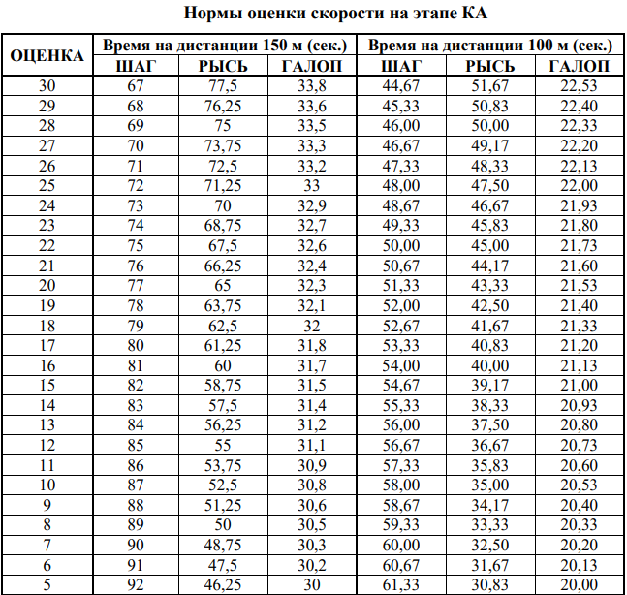

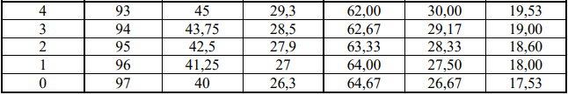
ТЕХНИЧЕСКАЯ ДИСТАНЦИЯ (ТД)

Цель — прохождение маршрута, содержащего последовательность локальных естественных или искусственно созданных препятствий, которые встречаются на туристских маршрутах.
Препятствия последовательно нумеруются. В начале зоны препятствия устанавливаются маркеры, указывающие на линию начала препятствия, которую обязаны перед началом прохождения препятствия пересечь и всадник, и лошадь (пони). После препятствия устанавливается линия конца препятствия, которая оборудуется также, как и линия начала препятствия.
Между препятствиями всадники свободно выбирают аллюр.
Показ этапов ТД судьями проводится не позднее, чем за час до первого старта участника спортивных соревнований.
На технических этапах, где выставляются баллы за выбранный аллюр, участник должен соблюдать аллюр, взятый при заходе на этап. Если при прохождении этапа аллюр изменяется, то прохождение оценивается по самому слабому аллюру.
Технические этапы «в поводу» должны выполняться с поводом, снятым с шеи лошади и перекинутыми (подобранными) стременами. Если используется мартингал, всадник обязан вести лошадь на чембуре, при этом повод остается на шее лошади.
Положение всадника — перед лошадью, нос лошади не должен пересекать линию плеча всадника.
Максимальный балл дистанции 90 баллов.
Если участник проследовал мимо этапа, не предприняв попытку пройти этап, то он получает штраф «Пропуск КП» — «Снятие с этапа» (22 балла).
Обратное движение по дистанции запрещено, т.е. если участник случайно пропустил этап и вышел к следующему этапу, он не имеет права вернуться назад и за пропуск этапа получает штраф «Пропуск КП» — «Снятие с этапа» (22 балла).
Всадник имеет 2 попытки захода на каждое препятствие, при условии, что он или лошадь (пони) не пересекает условную линию конца рабочей зоны препятствия (РЗ). Если участник предпринял 2 неудачные попытки захода на этап, то он получает штраф «Снятие с этапа» (22 балла). Если при выполнении технического приема всадник выходит из РЗ через боковые контрольные линии и затем пересекает условную линию конца РЗ, то это засчитывается как окончание работы на этапе, а всадник при этом получает штраф «Снятие с этапа» (22 балла).
На всей дистанции вводится оптимальное время, которое рассчитывается из установленной средней скорости на дистанции. Если участник выходит за пределы оптимального времени (приезжает раньше или опаздывает), то он получает штраф 3 балла за каждую полную минуту.

Перечень этапов короткой дистанции:
1. Калитка;
2. Мост верхом;
3. Неподвижность;
4. Мост в поводу;
5а. Осаживание
5б. Узкий проход в поводу (для начинающих всадников и детей на пони);
6. Лабиринт в поводу;
7. Двойное препятствие (бревно+ кусты);
8. Низкие ветки;
9. Восьмерка.

- Калитка

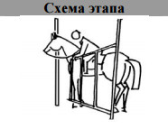
Цели: показать послушание и уверенность лошади (пони), а также правильный подход всадника.

Препятствие представляет собой канат, натянутый между двумя стойками.
Калитка должна быть пройдена насквозь, всадник не должен пропускать открытие и закрытие калитки, оставаясь в седле. Запорная петля не должна выпускаться из рук участника до полного закрытия калитки. Допускается перекладывание петли из руки в руку без потери повода и контакта с петлей. Всаднику запрещается перекидывать канат через свою голову.

Высота калитки 1,4м, ширина 3м.

2. Мост верхом

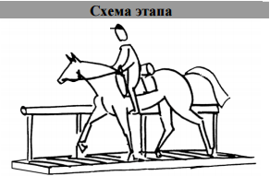
Цели: показать уверенность и смелость лошади (пони), а также правильные действия всадника. Проходится шагом.

Соскальзывание хотя бы одной ноги лошади с моста расценивается как невыполнение условий этапа.

Ширина моста 1,5м, длина 3м.

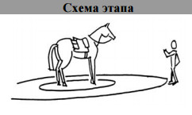

3. Неподвижность

Цели: показать покорность, спокойствие и послушание лошади (пони).
- запрещены любые действия всадника: жесты, поднятие рук, взмахи

- любое физическое действие всадника (поднятие руки, хлыста и пр.) окончательно останавливает таймер

- Всадник входит в круг, ведя лошадь (пони) в поводу, стремена должны быть подняты или скрещены над седлом.
- Первый таймер запускается, как только лошадь (пони) или всадник входят во внутренний круг. У всадника есть 30 секунд, чтобы поставить лошадь (пони) и выйти из внутреннего круга. После выхода всадника из круга чембур должен быть подобран.
- Когда всадник находится между двумя кругами, в нейтральной зоне отсчет времени не начинается, но любое его действие считается ошибкой.
- Второй таймер (секундомер) запускается, как только всадник выходит из внешнего круга, всадник должен оставаться неподвижным.
- Секундомер останавливается при любом действии всадника (поднятие руки, хлыста и пр.) или при выходе лошади (пони) из внутреннего круга.
- Лошадь (пони) может перемещаться в пределах внутреннего круга.
- Поводья остаются свободными на шее, а чембур пристегнут или завязан.
- Разрешается использовать голосовые команды.
- Всадник должен смотреть время у себя. Судьи не сообщают, сколько секунд прошло/осталось.
- Запрещается использовать пищевую стимуляцию для успокоения лошади (пони).

Оценивается количество секунд, которое простояла лошадь (пони) в кругу, но не более 10 секунд. Штраф — по 1 баллу за каждую секунду, менее 10.

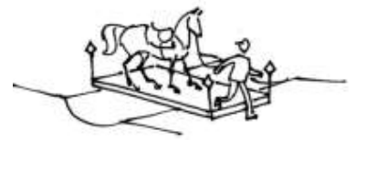
4. Мост в поводу

Цели: показать спокойствие и равновесие лошади (пони), а также правильное поведение всадника. Проходится шагом.

Пешеходный мост без перил или с перилами с одной стороны. Соскальзывание хотя бы одной ноги лошади с моста расценивается как невыполнение условий этапа.

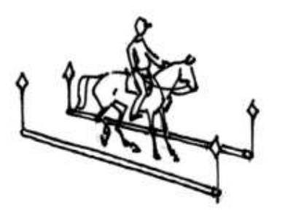
5а. Осаживание

Цели: показать послушание лошади при осаживании.
Необходимо проехать определённое расстояние по ровной поверхности в заданном брусьями коридоре, осадив лошадь.
Ширина коридора — 1м, длина зоны осаживания — 1,5м.

Всадник верхом на лошади заезжает по коридору свободным аллюром, проходит мимо первой отметки до второй отметки, так чтобы передние копыта лошади пересекли вторую отметку. Выполняет осаживание до пересечения передних копыт лошади первой отметки. Далее лошадь двигается вперед свободным аллюром. Всадник может работать как поводом, так и шенкелем. Брусья, задетые до и после зоны осаживания лошади, не считаются. Судьи не дают команду и не подсказывают о пересечении зон отметок.
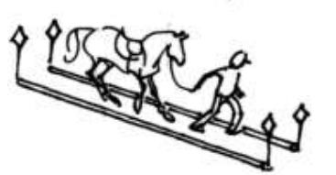
5б. Узкий проход в поводу

Цель: провести лошадь по коридору, не касаясь брусьев. Стремена и чембур должны быть подобраны.

Коридор помечается брусьями, уложенными на земле по прямой линии. Ширина коридора — 1м.

6. Лабиринт в поводу

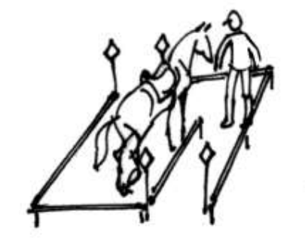
Цели: Показать уверенность и смелость лошади, правильный разворот на узком серпантине, а также правильные действия всадника. Выполняется шагом.

Этап имитирует разворот всадника с лошадью в ограниченном пространстве на узкой горной тропе. Направление движения может быть любым и определяется постановщиком трассы.

Ширина коридора 1м.

7. Двойное препятствие (бревно+ кусты)

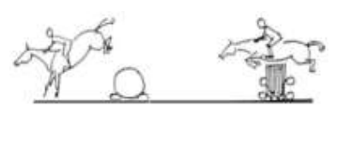
Цели: Показать послушание и уверенность лошади, а также правильные подход и поведение всадника при хорошем управлении. Преодолевается прыжком. Разрешены: рывок вперед и смена аллюра, прыжок с места.

Комбинация из двух препятствий, преодолеваемых прыжком, установленных на ровной твердой поверхности.

8. Низкие ветки
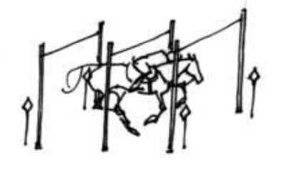
Цели: пройти под низкими «ветками», не сбив их и придерживаясь заранее выбранного аллюра. Смена аллюра в рабочей зоне штрафуется. Скашивание в седле ошибкой не считается и не штрафуется.

Последовательность из 2-3 подвижных, низко расположенных «веток» диаметром около 2-3 см, установленных на одном уровне, образующих коридор. Дистанция между двумя ветками: 1 м. Ветки устанавливаются таким образом, чтобы при касании их всадником или лошадью ветки падали. Всадник должен выбрать аллюр прохождения препятствия и продолжать движение выбранным аллюром до пересечения с флажками на выходе.

9. Восьмерка

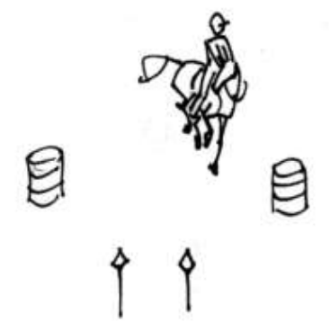
Цели: пройти две петли вокруг «бочек», придерживаясь заранее выбранного аллюра. Показать послушание и маневренность лошади, а также правильные подходы и поведение всадника при хорошем управлении. Скашивание в седле ошибкой не считается и не штрафуется. Направление прохождения петель устанавливается постановщиком дистанции. Смена аллюра в рабочей зоне этапа штрафуется.

Две неподвижно расположенные «бочки», которые установлены в одну линию параллельно стартовому и финишному створам. Расстояние между двумя «бочками» 15 метров, По одной линии выставляются флажки на наружную сторону восьмёрки на расстоянии, согласно классу дистанции от «бочек», тем самым обозначается коридор для прохождения участника. Всадник должен выбрать аллюр прохождения препятствия и продолжать движение выбранным аллюром до пересечения с флажками на выходе, управляя лошадью одной рукой, свободная рука либо поднимается вверх, либо отводится в сторону. Начинающие всадники и всадники на пони выполняют этап с управлением двумя руками.

При возникновении непредвиденных обстоятельств организаторы оставляют за собой право вносить изменения при постановке дистанций.

- ОПРЕДЕЛЕНИЕ ПОБЕДИТЕЛЕЙ И ПРИЗЕРОВ
Победители и призеры (1,2,3 места) определяются в каждом зачете. Если в зачете примут участие менее 5 спортивных пар, организационный комитет может принять решение об объединении зачета с более старшей возрастной категорией.
Результат участника определяется как сумма времени, затраченного на прохождение дистанций, и штрафного времени.
При равенстве результатов предпочтение отдается участнику, чье время прохождения ТД ближе к оптимальному.
Участники, не имеющие полного зачёта (полного числа результатов на этапах), занимают места после участников, имеющих полный зачёт, в соответствии с результатами других этапов данных спортивных соревнований.

- НАГРАЖДЕНИЕ

Победители и призеры каждого зачета награждаются дипломами соответствующих степеней. Участники награждаются дипломами за участие.
Организаторы соревнований оставляют за собой право учреждать дополнительные призы и подарки.
Церемония награждения победителей и призеров будет проводиться по окончанию соревнований в пешем строю, однако организаторы оставляют за собой право вносить изменения.

- РАЗМЕЩЕНИЕ ЛОШАДЕЙ И ПОНИ

Денники предоставляются 02 октября 2022 года. Стоимость 500 рублей. В стоимость входит сено и вода.

КОЛИЧЕСТВО ДЕННИКОВ ОГРАНИЧЕНО!!!
Заявки на размещение лошадей (пони) должны быть отправлены вместе с предварительными заявками на участие в соревнованиях.
Время прибытия участников и лошадей (пони) необходимо сообщить в оргкомитет не позднее, чем за сутки до прибытия. Ответственный за размещение: Бабенкова Юлия тел. +7 (909)- 109-93-04.

- ФИНАНСОВЫЕ УСЛОВИЯ

Стартовые взносы/взносы за участие в турнире:

Стартовые взносы за участие одной спортивной пары (всадник-лошадь): 600 рублей. Неуплата взноса за участие/стартового взноса, означает отказ спортсмена от участия в турнире/соревновании. Оплата стартового взноса в день проведения соревнования на месте проведения мероприятия до 9:00.
Внимание! При отказе участника от выступления после завершения работы мандатной комиссии стартовый взнос возврату не подлежит, за исключением случаев подозрения на колики и травмы у лошади или всадника.
Частная конюшня «Сивка-Бурка» несет расходы по транспортировке барьеров, оплате судейства соревнований, оплате врача, предоставление наградной атрибутики, оплате громкой связи и т.д.

- СТРАХОВАНИЕ

Ответственность Организаторов перед участниками и третьими лицами – в соответствии с Федеральным Законом «О физической культуре и спорте в Российской Федерации» от 23 ноября 2007 года.
Настоятельно рекомендуется каждому участнику соревнований и владельцу лошади иметь во время соревнований при себе действующий страховой полис о договоре страхования гражданской ответственности.

ДАННОЕ ПОЛОЖЕНИЕ ЯВЛЯЕТСЯ ОФИЦИАЛЬНЫМ ПРИГЛАШЕНИЕМ НА СОРЕВНОВАНИЯ

